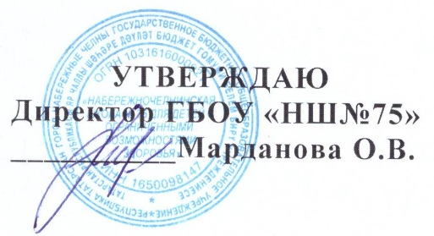

План взаимодействия
с родителями на 2025-2026 учебный год

Дела, события, мероприятия | Дата проведения | Ответственные
Родительские собрания:  - Семья и школа: взгляд в одном направлении.  - Проступки и их последствия. Взаимодействие школы и семьи по профилактике противоправного поведения.  - Безопасность детей – забота родителей.  - Особенности воспитания и социализации школьников.  - Роль родителей в процессе выбора профессии. организация летнего отдыха детей. | 1 раз в четверть | Администрация школы, классные руководители, педагог-психолог, советник директора по ВР
Собрание школьного родительского комитета:  I заседание родительского комитета школы.  1.Пропускной режим. Организационное начало года. Вопросы по безопасности детей (антитеррор, правила поведения ПДД, профилактика ДДТТ)  2.Выборы актива общешкольного родительского комитета.  3.Утверждение плана работы родительского комитета на учебный год.  4. Ознакомление с системой допобразования.  5.Использование сотовых телефонов в образовательной организации.  II заседание родительского комитета школы.  1. Бережное отношение учащихся к школьному имуществу.  2. Заболеваемость учащихся по школе.  3.Организация прфориентационных экскурсии.  4. Подготовка к новогодним праздникам.  III Заседание родительского комитета школы:  1. Подведение итогов рейтинговой таблицы классных коллективов.  2.Участие родительского комитета в мониторинге «Уровень удовлетворённости родителей работой школы»  5. Чествование родителей за успехи в воспитании детей, за активную помощь школе. | Не менее 2 раз в год | Администрация школы, классные руководители
Родительский день (встреча с учителями, открытые уроки, открытые внеклассные мероприятия, посещение школьной столовой с дегустацией блюд, участие в организационных вопросах школы) | В течение года | Классные руководители Учителя-предметники Администрация школы
Индивидуальные консультации с узкими специалистами | В течение года | ШМПК, классные руководители
Программа «Университет для родителей» | В течение года по  субботам | МАУДО “ГДТДиМ  №1"
Профилактические беседы | При необходимости | Администрация школы Классные руководители Учителя-предметники

